Nom : ________________________________ /15 Date : _____________________________



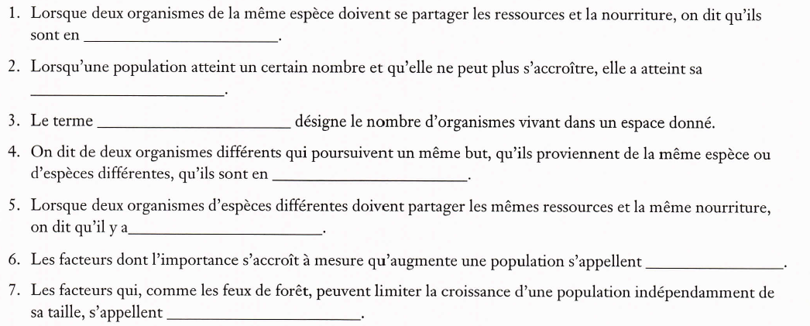

**1. compétition intraspécifique**

**2. capacité biotique**

**3. densité de population**

**4. compétition**

**5. compétition interspécifique**

**6. les facteurs dépendants de la densité**

**7. les facteurs indépendants de la densité**

/3 8.

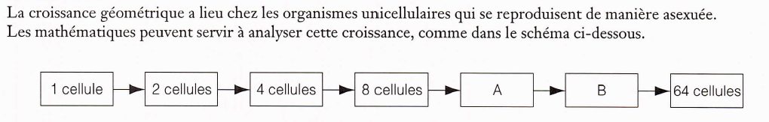



**16 cellules, 32 cellules**

**La population double à chaque génération**

/3 9.



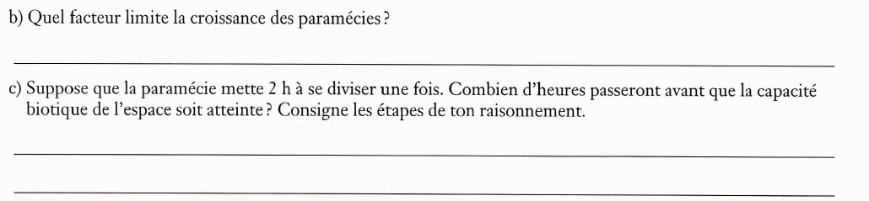

**a) 8 divisions se sont produites**

**b) l’espace disponible (pour la croissance de la population)**

**c) 8 divisions x 2 h = 16 h**

/2 10.



**La quantité de nourriture et d’eau disponible ainsi que la production accrue de déchets.**

Nom : ________________________________ /15 Date : _____________________________





/3 8.





/3 9.





/2 10.

